Белорусский государственный технологический университет

Факультет информационных технологий

Кафедра программной инженерии

Лабораторная работа 8

По дисциплине «МАТЕМАТИЧЕСКОЕ ПРОГРАММИРОВАНИЕ»

На тему «Графический метод решения оптимизационных задач»

Выполнил:

Студент 2 курса 9 группы

Волосюк Арина Вадимовна

Преподаватель: Ромыш А.С.

2025, Минск

**Цель работы:** Освоить решение задач графическим методом.

**Задание для выполнения:**

Задание рассчитано на повторение пройденного материала.

Номера задач принять за варианты – 1,11 вариант – задача №1, 2,12 вариант и так далее.

N5:

max & min Z = 2x + 3y

3x + 2y >= 6

x + 4y >= 4

x + y <= 4

x, y >= 0

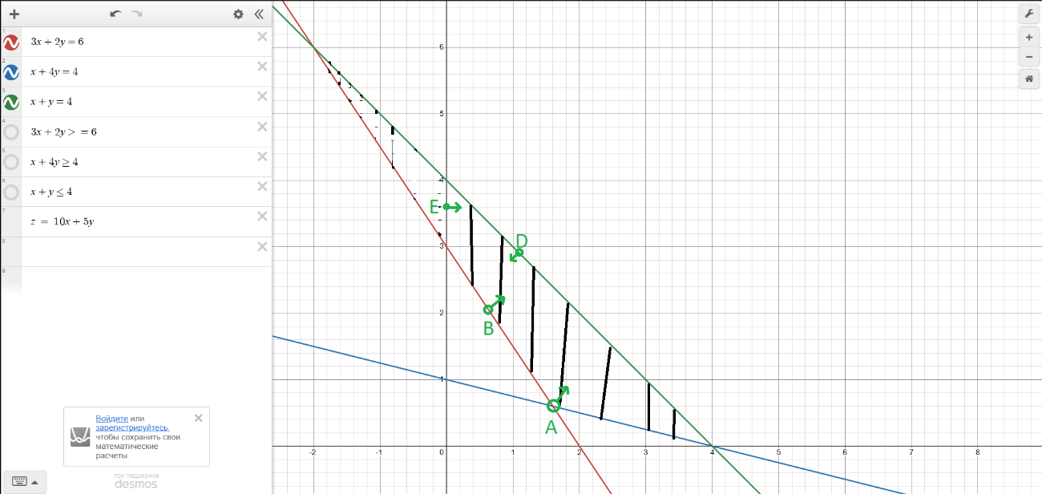

Оптимальные решения не существует, так как система ограничений образует конечное несчетное множество. Функция Z в данном случае находится в заштрихованной области, и количество прямых функций сдвинутых по векторам градиента бесконечно много.

Однако, можно найти минимум и максимум:

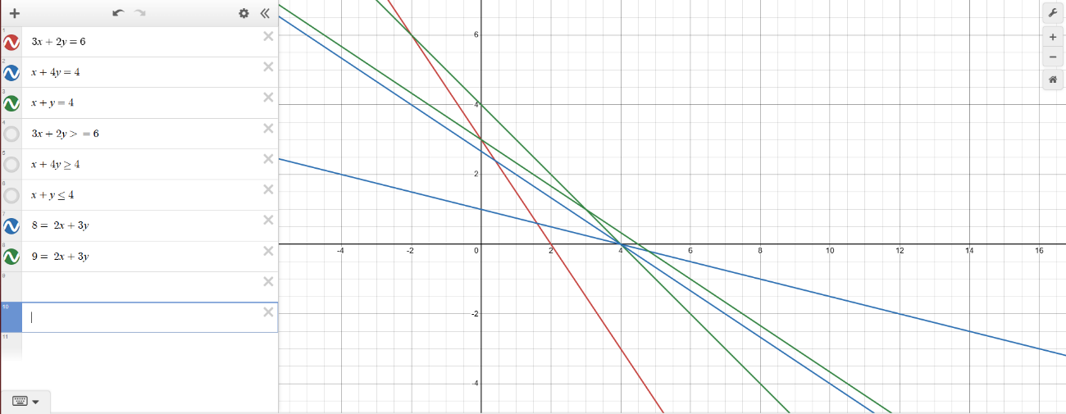

Решаем систему двух уравнений с двумя неизвестными, чтобы найти точку пересечения прямых:

$$\left\{\begin{aligned}x+4y=4 \\ x+y=4\end{aligned}\right.$$

$$\left\{\begin{aligned}4-y+4y=4 \\ x=4-y\end{aligned}\right.$$

$$\left\{\begin{aligned}y=0 \\ x=4\end{aligned}\right.$$

Зная пару (x, y), можно найти минимум Z:

Zmin = 2x+3y=8

В таком случае максимум будет найден как

$$\left\{\begin{aligned}3x+2y=6 \\ x=0\end{aligned}\right.$$

$$\left\{\begin{aligned}y=3 \\ x=0\end{aligned}\right.$$

Zmax = 2x+3y= 9